重庆市固定污染源视频监控建设技术要求

重庆市生态环境局
2023年7月
目 录

1. 概述及总体要求 5
1.1. 总体要求 5
1.2. 适用范围 5
1.3. 引用文件 5
2. 固定污染源监控点位视频监控安装要求 6
2.1. 摄像机安装要求 6
2.2. 安装及环境要求 8
2.3. 视频图像信息采集技术要求 8
3. 固定污染源视频监控联网要求 8
3.1. 接入方式 8
3.2. 组网方案 9
3.3. 网络传输协议 10
3.4. 媒体流传输协议 10
3.5. 网络传输带宽 10
3.6. 视频接口要求 10
4. 视频监控点位命名和编码 10
4.1. 视频监控点位命名 10
4.2. 视频监控点位编码 10
5. 固定污染源视频监控管理要求及其他 12
5.1. 监控点位视频监控日常维护管理要求 12
5.2. 安全性要求 13
5.3. 其他 13

概述及总体要求

总体要求
为指导重庆市固定污染源视频监控系统建设，规范视频监控接入，提升自动监控数据质量，特制定本技术要求。

适用范围
本技术要求规定了固定污染源的监控点位、摄像机技术选型标准、安装要求、视频存储要求、传输及网络要求。
适用于重庆市纳入自动监控实施范围的重点单位（包括重点排污单位名录的水、大气环境重点排污单位，以及实行排污许可重点管理的排污单位）的视频监控建设、安装、联网。

引用文件
《公共安全视频监控联网系统信息传输、交换、控制技术要求》（GB/T 28181—2016）
《公共安全视频监控联网信息安全技术要求》（GB 35114—2017）
《电气装置安装工程电缆线路施工及验收规范》（GB 50168—2016）
《公共安全重点区域视频图像信息采集规范》（GB37300—2018）

固定污染源监控点位视频监控安装要求

摄像机安装要求
企业  类型 | 安装  点位 | 安装要求 | 摄像机参数要求 | 硬盘录像机
涉废水排放企业 | 总排口 | （1）安装点位监视画面须覆盖自动监测采样区、巴歇尔槽排放段，否则，应增加1个监控点位，补充未监控区域。  （2）摄像机需固定安装在废水排口正上方。 | 摄像机清晰度不低于200万像素，夜视距离不低于20米。 | 企业现场端需使用硬盘录像机进行7×24小时常规录像存储，存储时长不低于90天。硬盘录像机必须支持《公共安全视频监控联网系统信息传输、交换、控制技术要求》GB/T 28181标准。
涉废水排放企业 | 监测监控站房 | （1）摄像机拍摄范围应包含站房门、自动监测设备、数采仪等关键设施设备；  （2）被拍摄区域应占整个站房面积的75%以上。 | 清晰度不低于200万像素，夜视距离不低于15米。
涉废水排放企业 | 污染治理设施 | 安装固定杆体上或其他合适的位置，360度旋转，监控范围内无遮挡物，可监控曝气池等主要污染治理设施。增加监控污（废）水进入治理设施的点位镜头。 | 清晰度不低于200万像素，可360°旋转，光学变倍不小于20倍，夜视距离不低于100米。
涉废气排放企业 | 排放口监控点 | 安装在厂区内合适地点，监视烟囱顶部，能看清烟囱顶部排出烟雾的基本状况。 | 清晰度不低于200万像素，可360°旋转，光学变倍不小于20倍，具有夜视功能，以看清烟囱排口基本状况为标准。
涉废气排放企业 | 监测监控站房 | （1）摄像机拍摄范围应包含站房门、自动监测设备、数采仪等关键设施设备；  （2）被拍摄区域应占整个站房面积的75%以上。 | 清晰度不低于200万像素以上，夜视距离不低于15米。
涉废气排放企业 | 污染治理设施 | 安装固定杆体上或其他合适的位置，360度旋转，监控范围内无遮挡物，可监控加药池、喷氨泵等主要污染治理设施。 | 清晰度不低于200万像素，可360°旋转，光学变倍不小于20倍，夜视距离不低于100米。
涉废气排放企业 | 采样口 | 安装位置：采样平台，摄像机需对准烟囱采样口处安装。 | 清晰度不低于200万像素，夜视距离不低于15米。
注：
1．视频监控设备应满足防水、防尘及易检修的技术要求。
2．对前端设备箱内设备运行状态或死机、宕机等故障进行远程监控。

3.具体监控画面结合管理要求根据企业实际情况选择。
4.对已安装摄像头云台企业可以不要求360度旋转，但污染治理设施需做到全覆盖。

安装及环境要求
- 安装要求
室外设备应满足防风、防雷电等要求,确保安全稳定使用。
- 布线、供电、接地
设备用电应独立供电，有条件的可采用双路供电。
布线、接地应符合GB 50168—2016等相关标准的有关规定。

视频图像信息采集技术要求
视频信息编解码格式可采用H.264、H.265、SVAC、Mpeg4视频编解码标准；
视频图像结构化信息应符合GAIT 1400中规定与视频片段和图像相关的视频图像信息语义属性；
视频图像联网接入协议应符合GB/T 28181—2016的规定；
其他相关采集设备要求，按照GB37300—2018标准执行。

固定污染源视频监控联网要求

接入方式
对于新建视频监控系统，需符合GB/T 28181—2016标准，现场端NVR通过标准协议接入。
对于已有视频监控管理系统，符合GB/T 28181—2016标准的视频监控设备，可直接接入；能够通过设备程序升级改造或设备替换符合GB/T 28181—2016标准，可通过升级方式进行接入；对于无法通过升级方式支持GB/T 28181—2016标准的，可通过增加设备接入网关方式升级改造成符合GB/T 28181—2016标准的方式进行接入。

组网方案
采用环保专网组网方式，NVR地址及端口号由市生态环境局端统一进行规划后通知企业，企业对NVR IP地址进行配置。
企业需提供NVR的MAC地址及管理员用户名、密码。若现场端NVR存在多个MAC地址，则需要提供所有MAC地址。
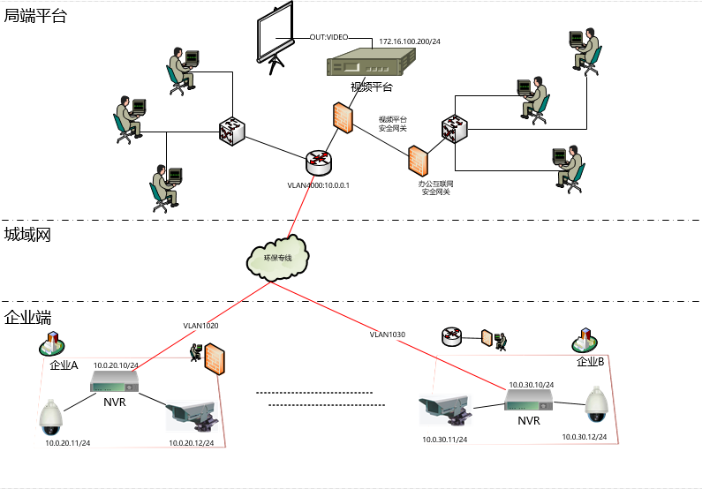
专网组网拓扑图如下：

网络传输协议
网络层支持IP协议，传输层应支持TCP和UDP协议。

媒体流传输协议
媒体流在基于IP的网络上传输时应支持RTP/RTCP协议；视频流的数据封装格式应符合GB/T 28181—2016《公共安全视频监控联网系统信息传输、交换、控制技术要求》中4.3.6章节相关要求。

网络传输带宽
企业单个监控点位视频上传带宽不低于10Mbps。

视频接口要求
视频接口应符合GB/T 28181—2016中附录G格式。

视频监控点位命名和编码

视频监控点位命名
一个摄像机设备对应一个命名，按照辖区+企业名称（关键字）+监控点位名称+点位编号+摄像机类型+编号的规则进行。
举例：
设备位置，万州区+西南水泥+一期窑尾废气监测站房+1号+枪型网络摄像机+1号。
命名应为：万州区西南水泥一期窑尾废气监测站房1枪机1。

视频监控点位编码
一个摄像机设备对应一个编码，具体为由24位固定长度的字母数字混合格式组成，编码分为三层：
摄像机编码结构
（1）第一层：排污单位统一社会信用代码，采用18位数字字母混合格式表示；
（2）第二层：前端监控系统编码，可按照自动监控站房进行编码，采用2位阿拉伯数字表示，第一位代表监测站房类型，1为废水监测站房，2为废气监测站房；第二位代表站房编码，即1—9，默认为1，多个相同站房类型数字编码依次递增；
（3）第三层：摄像机设备代码，采用4位阿拉伯数字表示，第1、2位代表设备类型，取值见下表；第3、4位代表设备编码，即01—99，默认为01，多个相同设备类型设备数字编码一次递增。
设备类型码如下：
设备类型 | 设备代码
网络高速球机 | 01
网络中速球机 | 02
网络枪型摄像机 | 03
网络半球摄像机 | 04
网络桶型摄像机 | 05
高速球机 | 06
中速球机 | 07
枪型摄像机 | 08
半球摄像机 | 09
桶型摄像机 | 10
其他 | 11
设备类型码
举例：
设备位置，万州区+西南水泥+CEMS监测站房+1号+枪型网络摄像机+1号。
编码应为：9150010175305904XT210301

固定污染源视频监控管理要求及其他

监控点位视频监控日常维护管理要求
企业应定期清洗摄像机镜头，保证摄像机清洁。
企业应保证摄像机拍摄范围内无遮挡物。
视频监控设备故障、维护、变更等原因导致无法上传视频的，应及时通知属地生态环境部门。
企业不得自行修改网络拓扑图、IP地址及端口号、管理员用户名及密码等重要信息，有相应信息变更时，应及时通知属地生态环境管理部门。
确保硬盘录像机7×24小时完整录像，且存储时长不低于90天，视频数据不得人为删减。
视频监控点位日常巡检记录留存备查。

安全性要求
物理安全防护：保障物理、网络、数据传输及备份等相关安全体系，并按GB/T 22239—2019等级保护要求进行防护。
前端接入安全防护：前端接入设备的安全等级要求符合基于数字证书与管理平台双向设备认证能力，达到身份真实的目标，并建立有效的攻击防御、病毒过滤、弱口令安全管理体系。
网络边界防护：不同网络边界之间应设计边界安全防护交互设施。
视频图像数据安全防护：应具备防止非法获取视频、防止敏感数据泄露、防止视频被篡改的能力。

其他
视频监控涉及公共安全或其他涉密信息的，按照国家及重庆市有关规定执行。

